Чиста енергия за домакинствата
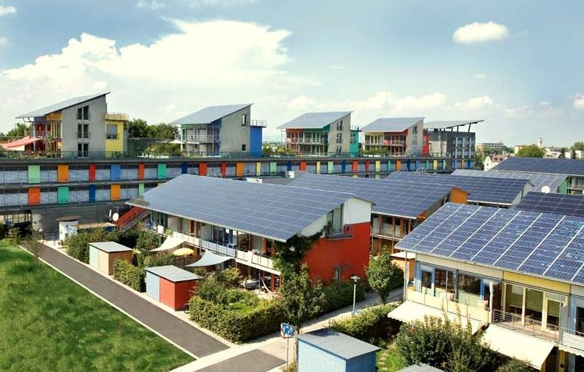
Чиста енергия за домакинствата 1
Как работи този курс 1
Резултати от обучението 2
Въведение 3
Път към чистата енергия: енергийна ефективност 3
Път към чиста енергия: Електрификация 4
Път към чиста енергия: Производство 5
Заключение 6
Допълнителни ресурси 6
Благодарности 7
Източници на изображенията 7

Как работи този курс
Този кратък, 30-минутен курс дава обща представа за различните видове чиста енергия и как се произвежда чиста енергия. Курсът също така предлага редица различни начини, по които можете да направите енергопотреблението си по-чисто и по-екологично. Може би:
- Мислите да направите енергопотреблението си по-чисто и по-екологично, но не сте сигурни какво да направите по-нататък.
- Интересувате се от различни начини да максимизирате използването на чиста енергия.
- Интересувате се от по-добро разбиране на връзката между дигитализацията и технологиите за чиста енергия.
Този курс ще задълбочи разбирането ви за цифровата енергийна трансформация и ще подкрепи вашето собствено цифрово енергийно пътуване! Той е част от пакета от 12 курса, наречен Основи на цифровата енергия, разработен от проекта Every1, чиято цел е да даде възможност и да овласти участието на всеки в енергийната трансформация. Можете да научите повече за проекта на: https://every1.energy
В края на курса ви предлагаме някои допълнителни учебни материали, които можете да разгледате. Те включват курса Какво е цифровият енергиен преход?, който разглежда какво е цифровата енергия и причините за преминаването към цифровизация на производството и потреблението на енергия.
Това е превод на оригиналната английска версия на курса, която включва възможност да попълните кратък тест и да спечелите дигитален знак Every1.
Този проект е получил финансиране от програмата Horizon за научни изследвания и иновации на Европейския съюз (2021-2027) по силата на споразумение за безвъзмездна помощ № 101075596. Единствената отговорност за съдържанието на този курс носи проектът Every1 и не отразява непременно мнението на Европейския съюз.

Резултати от обучението
След като изучите този кратък курс, ще можете да:
- Опишете контекста и основното законодателство, което стои в основата на амбициите на Европейския съюз за чиста енергия.
- Опишете три подхода за максимално използване на чистата енергия.
- Да правите по-чисти и по-екологични избори относно енергопотреблението си.

Въведение
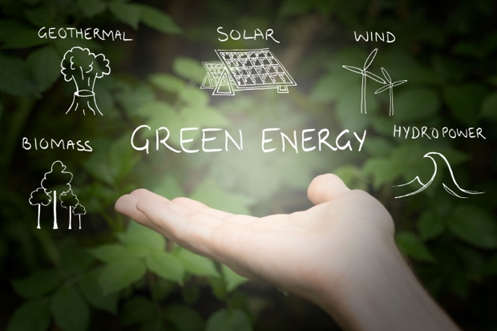
Европейският съюз (ЕС) си поставя за цел да бъде климатично неутрален до 2050 г., като постигне икономика с нулеви нетни емисии на парникови газове. Тази амбициозна цел е в центъра на Европейския зелен пакт и е установена като правно обвързваща цел съгласно Европейския закон за климата.
Пакетът от политики „Fit for 55“ има за цел да се постигне 55 % намаление на емисиите на парникови газове до 2030 г. в сравнение с базовото ниво от 1990 г., което да бъде увеличено до 90 % до 2040 г. и до нулево ниво до 2050 г. Тези усилия са в съответствие с ангажимента на ЕС за глобални действия в областта на климата съгласно Парижкото споразумение и неговата дългосрочна стратегия, представена на Рамковата конвенция на Организацията на обединените нации по изменението на климата (UNFCCC) през 2020 г.
Преходът към климатично неутрално общество предоставя възможност за изграждане на по-устойчиво и справедливо бъдеще, като се гарантира, че никой не е изключен.
През 2022 г. домакинствата в ЕС са отчели 25,8 % от крайното енергопотребление, като възобновяемите енергийни източници и отпадъците съставляват 22,6 % от енергийните източници за домакинствата. Докато 63,5 % от енергопотреблението на домакинствата е предназначено за отопление (Евростат, 2024 г.), възобновяемите енергийни източници играят значителна роля, като представляват около една трета (31,4 %) от енергията, използвана за отопление на помещенията в домакинствата в ЕС. Въпреки това остава значителна зависимост от изкопаемите горива като първични енергийни източници, тъй като около 40 % от електроенергията в ЕС се произвежда от изкопаеми горива.
За да подкрепим прехода към нулеви емисии и климатична неутралност, в този курс разглеждаме по-отблизо три начина, по които можем да максимизираме използването на чиста енергия: енергийна ефективност, електрификация и производство на зелена енергия.

Път към чистата енергия: енергийна ефективност
Подобряването на енергийната ефективност се отнася до процеса на намаляване на количеството енергия, необходимо за предоставянето на продукти и услуги.
Примери за енергийна ефективност са технологичните подобрения, оптимизацията на процесите или промяната в поведението, така че да се подобри работата на устройствата или системите. Целта на подобряването на енергийната ефективност е да се сведе до минимум загубата на енергия, да се намалят разходите и да се намали въздействието върху околната среда чрез по-добро използване на наличните енергийни ресурси. Енергийната ефективност не трябва да води до намаляване или понижаване на качеството на продукцията или услугата.
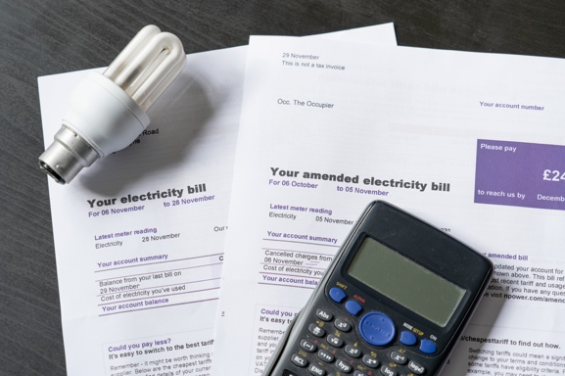
Енергийно ефективните уреди, осветление и отоплителни системи консумират по-малко енергия, без да компрометират нашия комфорт, и могат да доведат до спестяване на разходи с течение на времето. Тези кумулативни спестявания на разходи компенсират разходите за модернизиране на устройствата.
Може да има държавни стимули, като отстъпки и данъчни кредити, които също могат да намалят първоначалните разходи за енергийно ефективни модернизации.
Освен това, намаляването на енергопотреблението пряко или косвено намалява търсенето на изкопаеми горива, което води до по-ниски емисии на парникови газове и по-малко замърсяване на въздуха.
Приемането на цифрови технологии и интелигентни уреди, задвижвани от изкуствен интелект, може да подобри още повече енергийната ефективност в сравнение с традиционните уреди, като същевременно предлага по-голямо удобство и контрол. Можете да научите повече за ролята на цифровите технологии и цифровизацията на енергията в курса Интелигентни устройства и цифрови енергийни технологии.
Домовете с енергийно ефективни характеристики могат да бъдат по-привлекателни за купувачите или наемателите, тъй като могат да намалят разходите. Енергийно ефективните домове също са по-малко засегнати от колебанията в цените на енергията и прекъсванията в доставките поради намаляване на нетния енергиен разход. Ако притежавате собствен дом, може да откриете, че той също има по-висока пазарна цена!
Като цяло, даването на приоритет на енергийната ефективност е интелигентен и устойчив избор, който помага на домакинствата да спестят пари и подкрепя по-чисто и по-зелено бъдеще.
Енергийната ефективност е важен начин за домакинствата да възприемат по-чисти енергийни практики и е най-достъпният път към чиста енергия, обсъждан в този курс.

Път към чиста енергия: Електрификация
В контекста на Европа и Северното полукълбо електрификацията се отнася до процеса на замяна на технологии, които разчитат на изгарянето на изкопаеми горива или дори устойчиви горива, директно с такива, които използват електроенергия като енергиен източник. Например, може да сте обмисляли:
- Да купите или наемете електромобил (EV), за да замените бензиновата или дизеловата си кола.
- Замяната на отоплителни системи на природен газ или петрол с електрически термопомпи.
- Да използвате готварски печки с електрическо съпротивление или индукционни печки вместо традиционните печки и фурни на природен газ.
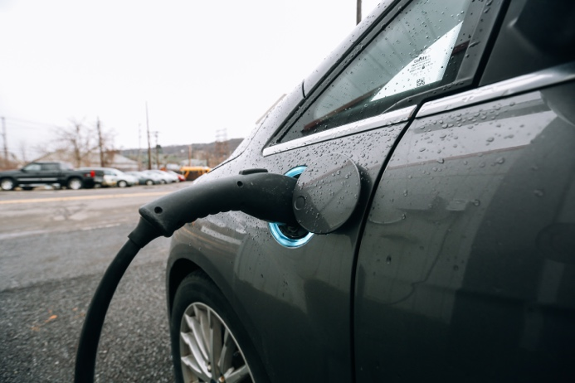
Както видяхме в последната секция, електрическите уреди са по-енергийно ефективни в сравнение с конвенционалните уреди и предлагат редица предимства.
Независимо къде живеете по света, електрификацията е ключова стратегия за намаляване на зависимостта от изкопаемите горива, повишаване на енергийната ефективност и постигане на климатичните цели чрез използване на по-чисти и възобновяеми енергийни източници. Тя обаче изисква изграждане на нова или значително модернизиране на инфраструктурата на електроенергийната мрежа, за да се подкрепи нарасналото търсене и интегрирането на възобновяеми енергийни източници. Това изисква значителни инвестиции и представлява сериозна фискална бариера в повечето части на света, включително в Европа.
Електрификацията е и въпрос на справедливост. Подобряването на достъпа до електроенергия като надежден и достъпен енергиен източник е от решаващо значение за по-голямо включване и преодоляване на енергийната бедност. Ако ви интересува темата за енергийната бедност, можете да научите повече в курса Енергийна тревожност.

Път към чиста енергия: Производство
Тъй като хората търсят начини да намалят въглеродния си отпечатък и да понижат сметките си за енергия, локализираното производство и потребление на чиста енергия на ниво домакинство става все по-популярно. Това движение се подкрепя от регулации както на ниво ЕС, така и на ниво държави членки под формата на субсидии и данъчни облекчения. В резултат на това европейската електроенергийна система преминава от централизирани към разпределени енергийни системи.
Ключов аспект на разпределените енергийни системи е създаването на енергийни общности в рамките на пакета Чиста енергия за всички европейци от 2019 г. Последователните директиви на ЕС постепенно дават правомощия на тези общности, за да ги включат в основния поток. Тези усилия, от своя страна, допълнително популяризираха производството на електроенергия на ниво домакинство. В резултат на това се очаква, че до 2050 г. 83 % от домакинствата в ЕС ще консумират и произвеждат електроенергия (т.е. ще бъдат „просуматори“). Можете да научите повече за този тип колективни действия на местно ниво в нашия курс Енергийни общности.
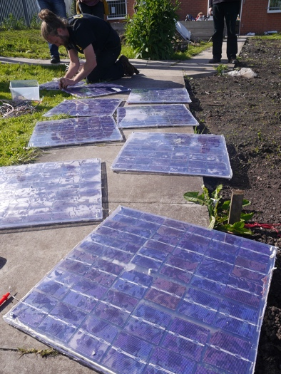
Слънчевите фотоволтаични панели, които преобразуват слънчевата светлина директно в електроенергия и обикновено се монтират на покривите, са най-разпространеното средство за производство на електроенергия на ниво домакинство. Малките вятърни турбини за жилищни сгради също набират популярност в райони с постоянна скорост на вятъра. Макар и да не са често срещани, микрохидросистемите могат да се разглеждат като възможност изключително за домове, намиращи се в близост до течащи водни източници.
Тези видове децентрализирано производство на енергия за домакинствата предлагат значителни предимства, включително намалена зависимост от електропреносната мрежа и повишена енергийна сигурност. Чрез производството на собствена енергия домакинствата подобряват ефективността на ресурсите и устойчивостта на системата, като същевременно насърчават по-голямо участие на общността в усилията за декарбонизация.
Освен производството на зелена електроенергия, домакинствата могат да използват геотермална енергия чрез термопомпи, проектирани да експлоатират стабилните температури под земята за отопление и охлаждане на домовете. Слънчевите системи за отопление на вода също са ефективно средство за намаляване на енергопотреблението от електропреносната мрежа.
С преминаването към по-разпределена енергийна система с по-голям брой домакинства, които произвеждат собствена електроенергия, домашните батерии ще играят все по-важна роля. Домашните батерии ще подпомагат преодоляването на разликата между производството и потреблението на електроенергия и се очаква да станат неразделна част от енергийната система на домакинствата.
Ако не можете да проучите тези възможности или да се включите в енергийна общност, можете да обмислите преминаване към тарифа за зелена електроенергия. Свържете се с доставчика си на енергия, за да разберете какви възможности имате. Регулациите на тарифите обикновено варират значително от държава-членка до държава-членка, а тарифата може да зависи и от доставчика на енергия.

Заключение
Всеки има роля в прехода към цифрова енергия и към нулеви емисии или климатична неутралност. В този курс разгледахме три различни начина за максимално използване на чиста енергия: енергийна ефективност, електрификация и производство на зелена енергия. Дори малки промени в поведението или изборите ви могат да имат голямо влияние.

Допълнителни ресурси
- Прочетете повече за подкрепата на ЕК за енергийните общности:
https://energy.ec.europa.eu/topics/markets-and-consumers/energy-consumers-and-prosumers/energy-communities_en
- Научете повече за това как ЕК подкрепя енергийната ефективност: https://energy.ec.europa.eu/topics/energy-efficiency_en

Благодарности
Чиста енергия за домакинствата е създаден от проекта Every1 и е лицензиран под CC BY-SA 4.0, освен ако не е посочено друго.

Източници на изображенията
Основно изображение на курса: Чиста енергия в действие за Деня на Земята! от naturalflow е лицензирано CC BY-SA 2.0.
Въведение: Зелени енергийни източници – възобновяема енергия от Uswitch.com images е лицензирано CC BY 2.0.
Пътят към чистата енергия: Енергийна ефективност: Сметки за електроенергия с електрическа крушка и калкулатор от USwitch.com Images е лицензирано CC BY 2.0.
Пътят към чистата енергия: Електрификация: Triple Cities Makerspace, Inc. от 100% Campaign е лицензирано CC BY 2.0.
Пътят към чистата енергия: Производство на чиста енергия: Moss Community Energy Launch от 10 10 е лицензирано под CC BY 2.0.

